- Liga as imagens à palavra.
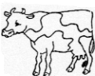 | 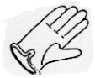 | 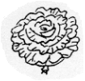 |  | 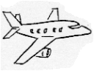
•  •  avião | •  •  couve | •  •  vaca |  | •  •  luva
- Assinala a palavra correcta.
 |  | viola | □
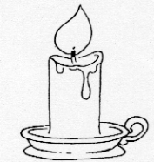 |  | vela | □
 |  | vitelo | □
- Separa as sílabas.
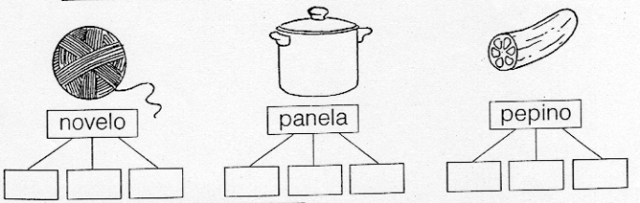
- Preenche a lacuna com a palavra correcta.
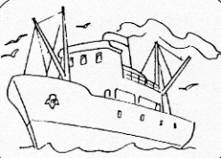
O Rui vai de ___________.
cavalo
canoa
navio
- Ordena a frase.
navio bonito. é O muito

_______________________________________________

